Рөстәм Миңнеханов: “Вакцинацияләү ирекле булырга тиеш”

Татарстан Президенты Рөстәм Миңнеханов республика халкы белән туры элемтә уздырды. Бу чара ТАССРның 100 еллыгы уңаеннан оештырылды. Очрашу барышында вакцинацияләү темасы да күтәрелде. Рөстәм Миңнеханов моңа уңай карашта торуын һәм аны ясату ирекле рәвештә булырга тиешлеген әйтте.
– Әгәр вакцина кайтса, без беренче чиратта табибларга, мәгариф системасы хезмәткәрләренә ясарга тәкъдим итәчәкбез. Ләкин бу ирекле рәвештә ясала, беркем беркемне дә мәҗбүриләми, – дип ассызыклады Рөстәм Миңнеханов.
Аның сүзләренә караганда, республика халкының кайберләрендә антитәнчекләр бар, димәк, андыйларга прививка ясатырга да туры килмәячәк.
– Тикшерелгән медицина хезмәткәрләренең 40 процентында антитәнчекләр булуы ачыкланды. Димәк, бу процесс бара. Кемнәрдер авыруны бернинди билгеләрсез генә дә үткәрергә мөмкин, – диде ул.
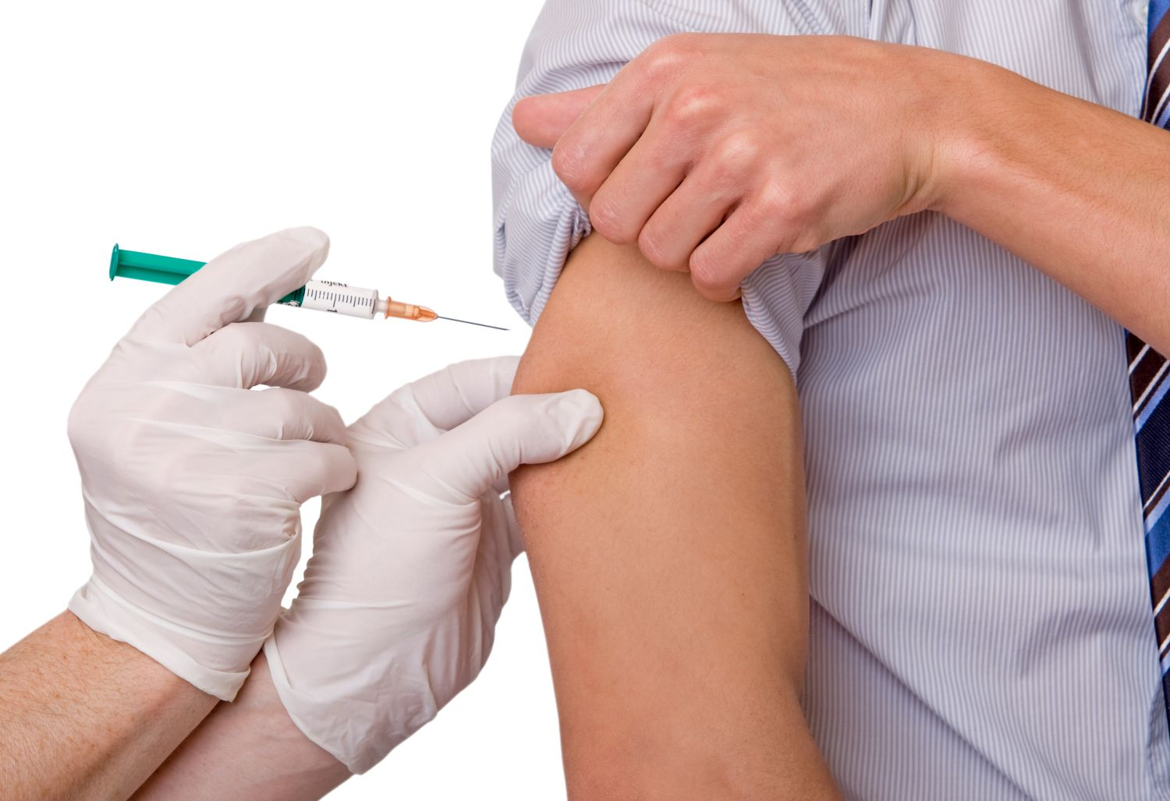
11.09.2020 ел

